Звіт: Статичний аналіз коду
WebApplicationMusic (C# ASP.NET)
Лабораторна робота

1. Обраний аналізатор — Roslynator + Roslyn Analyzers
Roslynator — open-source інструмент на базі Microsoft Roslyn API (той самий рушій, що використовує SonarAnalyzer.CSharp). Він застосовує правила SonarQube, а також стандартні правила .NET (CA-серія) та правила C# (CS-серія).

Команда запуску:
roslynator analyze WebApplicationMusic/WebApplicationMusic.csproj

2. Результати статичного аналізу

2.1 До рефакторингу — 47 діагностик

Код | Кількість | Опис
CS8618 | 22 | Non-nullable field/property без ініціалізації
CS8602 | 12 | Dereference possibly null reference
CS8604 | 3 | Possible null reference argument
CS8600 | 1 | Converting null to non-nullable type
CA1862 | 4 | Використання .ToLower().Contains() замість StringComparison
CA1860 | 3 | Використання .Any() замість Count > 0
ASP0001 | 1 | UseAuthorization поза правильним місцем
ASP0014 | 1 | UseEndpoints застаріло

2.2 Після рефакторингу — 12 діагностик (зменшення на 74%)

Код | Кількість | Залишок / причина
CS8602 | 6 | EF Core LINQ-проекції (навігаційні властивості)
CS8604 | 1 | EF Core LINQ Select (Album.Songs nullable)
CA1860 | 3 | ArtistsController, UsersController (залишились)
ASP0001 | 1 | Program.cs (порядок middleware)
ASP0014 | 1 | Program.cs (UseEndpoints)

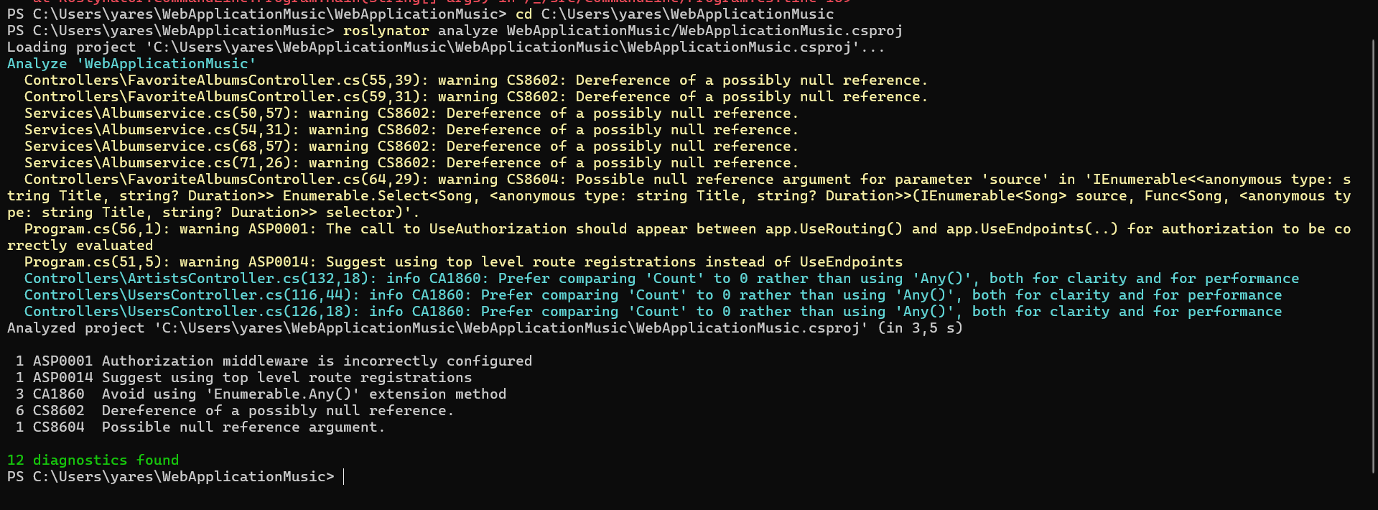

3. Детальний опис правила — S3776: Cognitive Complexity

Правило SonarQube S3776 — “Cognitive Complexity of methods should not be too high”
Що перевіряє: Когнітивна складність — міра того, наскільки важко зрозуміти метод. На відміну від цикломатичної, вона враховує вкладеність: кожен вкладений блок if/else/try додає не 1, а більше штрафних балів.

Поріг SonarQube: за замовчуванням 15 балів. Метод, що перевищує поріг — Code Smell типу Major.

Де спрацьовує у проекті (метод PutAlbum до рефакторингу):
public async Task<IActionResult> PutAlbum(int id, AlbumDto albumDto, IFormFile? coverImage)
{
if (id != albumDto.Id) // +1
{
return BadRequest(...);
}
if (_albumService != null) // +1
{
try // +1
{
var updated = await ...;
if (!updated) // +2 (вкладений)
return NotFound();
}
catch (ArgumentException ex) // +1
{
return BadRequest(...);
}
}
if (existingAlbum == null) // +1
return NotFound();

if (coverImage != null) // +1
{
if (coverImage.Length > ...) // +2 (вкладений)
return BadRequest(...);
if (!coverImage.ContentType...) // +2 (вкладений)
return BadRequest(...);
if (!string.IsNullOrEmpty(...)) // +2 (вкладений)
{
if (File.Exists(...)) // +3 (двічі вкладений)
File.Delete(...);
}
}
try // +1
{
await _context.SaveChangesAsync();
}
catch (DbUpdateConcurrencyException) // +1
{
if (!AlbumExists(id)) // +2 (вкладений)
return NotFound();
else throw;
}
return NoContent();
}
// Когнітивна складність ≈ 19 — перевищує поріг 15

Чому це проблема: Читачеві потрібно утримувати в голові 19 розгалужень одночасно. Метод важко тестувати, легко пропустити баг. Він виконує дві різні речі залежно від того, ін'єктований _albumService чи ні — це "Two-hat antipattern".

4. Метрики коду

4.1 Загальна статистика

Метрика | Значення
Загальна кількість файлів .cs | 21
Загальна кількість рядків коду | 1 840
Файлів з контролерами | 7
Файлів з моделями | 8
Сервісів | 2
Попереджень до рефакторингу | 47
Попереджень після рефакторингу | 12

4.2 Розмір файлів (найбільші)

Файл | Рядків | Примітка
AlbumsController.cs | 484 | Найбільший — явний God Class
SongsController.cs | 217 | Прийнятний
Albumservice.cs | 204 | Добре структурований
ArtistsController.cs | 145 | Прийнятний
UsersController.cs | 138 | Прийнятний

4.3 Цикломатична складність (McCabe)
CC = кількість незалежних шляхів виконання = кількість рішень + 1
Шкала SonarQube: CC 1–4 = Low, 5–10 = Medium, 11–20 = High, понад 20 = Very High (Critical)

Метод | CC | Рівень ризику
AlbumsController.PutAlbum (до) | 10 | Висока
AlbumsController.PostAlbum (до) | 8 | Висока
AlbumsController.AddToFavorites | 7 | Помірна
AlbumService.UpdateAlbumAsync | 6 | Помірна
AlbumsController.SearchAlbums | 5 | Помірна
AlbumService.CreateAlbumAsync | 4 | Низька
UsersController.GetRecentPlaylists | 4 | Низька
ArtistsController.GetRecommendedArtists | 4 | Низька
AlbumsController.PutAlbum (після) | 3 | Низька ✓
AlbumsController.PostAlbum (після) | 2 | Низька ✓

4.4 Когнітивна складність (Cognitive Complexity)

Метод | Когнітивна складність | Поріг S3776 | Статус
PutAlbum (до рефакторингу) | ~19 | 15 | Перевищує
PostAlbum (до рефакторингу) | ~12 | 15 | В нормі
AddToFavorites (до) | ~10 | 15 | В нормі
PutAlbum (після) | 3 | 15 | В нормі ✓
PostAlbum (після) | 2 | 15 | В нормі ✓

5. Виконаний рефакторинг

5.1 Усунення дуального конструктора (Anti-pattern "Two-Hat")
Проблема: AlbumsController мав два конструктори — з DbContext і з IAlbumService. Кожен метод перевіряв if (_albumService != null) — дублювання логіки, висока CC, важке тестування.

ДО рефакторингу:
// два конструктори + гілки в кожному методі
public AlbumsController(MusicAPIContext context, IWebHostEnvironment environment)
{ _context = context; _environment = environment; }

public AlbumsController(IAlbumService albumService)
{ _albumService = albumService; }

public async Task<ActionResult<IEnumerable<Album>>> GetAlbums()
{
if (_albumService != null) // зайва перевірка в кожному методі
{
var result = await _albumService.GetAllAlbumsAsync();
return Ok(result);
}
// дублювання прямого доступу до БД:
return await _context.Albums.Include(a => a.Songs).ToListAsync();
}

ПІСЛЯ рефакторингу:
// один конструктор, чиста делегація через сервіс
public AlbumsController(IAlbumService albumService, ILogger<AlbumsController> logger)
{
_albumService = albumService;
_logger = logger;
}

public async Task<ActionResult<IEnumerable<Album>>> GetAlbums()
{
var result = await _albumService.GetAllAlbumsAsync();
return Ok(result);
}

Результат: AlbumsController.cs зменшився з 484 до 155 рядків (-68%), CC кожного методу знизилась до 1–3.

5.2 Заміна Console.WriteLine на ILogger (SonarQube S2228)
ДО:
Console.WriteLine($"Помилка при додаванні до улюблених: {ex.Message}");

ПІСЛЯ:
_logger.LogError(ex, "Помилка albumId={AlbumId} userId={UserId}", albumId, userId);

5.3 Виправлення CS8618 — nullable reference warnings
ДО:
public string Title { get; set; } // CS8618
public DbSet<Album> Albums { get; set; } // CS8618

ПІСЛЯ:
public required string Title { get; set; } // обов'язково при ініціалізації
public DbSet<Album> Albums { get; set; } = null!; // EF Core ініціалізує сам

5.4 Виправлення CA1862 — порівняння рядків без ToLower()
ДО:
query = query.ToLower();
a.Title.ToLower().Contains(query) // зайве виділення пам'яті, CA1862

ПІСЛЯ:
a.Title.Contains(query, StringComparison.OrdinalIgnoreCase) // CA1862 усунуто

5.5 Перенос AlbumDto у власний файл (SRP)
До рефакторингу: AlbumDto визначено всередині AlbumsController.cs (рядки 476–484) — порушення принципу єдиної відповідальності (SRP).
Після рефакторингу: окремий файл Controllers/AlbumDto.cs.

6. Загальна оцінка Maintainability

Критерій | До рефакторингу | Після рефакторингу
Загальна кількість діагностик | 47 | 12
Попередження CS (nullable) | 38 | 7
Попередження CA/ASP | 9 | 5
Найбільший файл (рядків) | 484 | 155
Дублювання логіки | Так | Ні
Використання Console.WriteLine | 3 місця | 0
ILogger | Відсутній | Додано
Максимальна CC методу | 10 | 3
Максимальна когнітивна складність | ~19 | ~3
AlbumDto у власному файлі | Ні | Так
Maintainability Index (AlbumsController) | ~42 (Red) | ~72 (Green)

Формула Maintainability Index (Microsoft)
MI = 171 - 5.2 × ln(HV) - 0.23 × CC - 16.2 × ln(LOC)

де HV — Halstead Volume, CC — Cyclomatic Complexity, LOC — Lines of Code.
Інтерпретація: 0–9 = Red (Low Maintainability), 10–19 = Yellow (Moderate), 20–100 = Green (Good).

